

**DEPARTAMENTO DE CIENCIAS DE LA COMPUTACIÓN**

**CARRERA DE INGENIERÍA EN SISTEMAS**

***Aplicaciones Distribuidas***

**TEMA:**

Manual para la creación de diagramas de Secuencia

**ALUMNOS:**

Jonathan Espinosa, Pablo Guallichico, Lizeth Guevara

**SEMESTRE:**

Marzo- Julio 2019.

**CONTENIDO**

**Elaboración del diagrama de secuencia.** 3

**1.** **Introducción** 3

**2.** **Objetivo** 3

• **Objetivo general:** 3

• **Objetivos específicos:** 3

**3.** **Componentes y símbolos básicos** 4

**4.** **Creación del diagrama** 6

**5.** **Bibliografía.** 8

# **Elaboración del diagrama de secuencia.**

## **Introducción**

Es uno de los diagramas más efectivos para modelar interacción entre objetos en un sistema (entendiendo como objetos a: actores, línea de tiempo y objeto de interacción). Este diagrama modela para cada caso de uso del sistema. Mientras que el diagrama de caso de uso permite el modelado de una vista 'business' del escenario, el diagrama de secuencia contiene detalles de implementación del escenario, incluyendo los objetos y clases que se usan para implementar el escenario, y mensajes pasados entre los objetos.

## **Objetivo**

## **Objetivo general:**

Ser capaz de describir el comportamiento de un sistema, subsistema u operación particular

## **Objetivos específicos:**

Facilitar el comportamiento del sistema

Determinar los roles y las secuencias de actividades que se realiza con los objetos

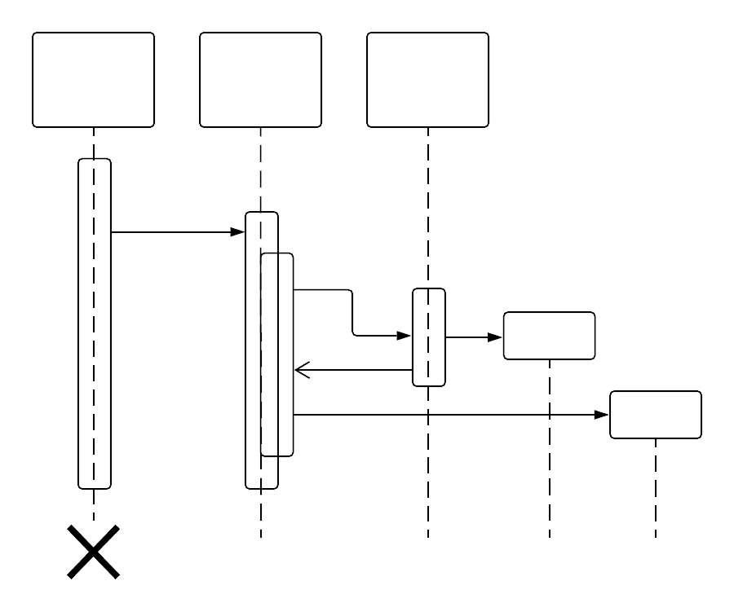

Imagen *1. Ejemplo genérico de diagrama de secuencias* [*https://d2slcw3kip6qmk.cloudfront.net/marketing/pages/chart/UML-sequence-diagram-featured-image.png*](https://d2slcw3kip6qmk.cloudfront.net/marketing/pages/chart/UML-sequence-diagram-featured-image.png)

## **Componentes y símbolos básicos**

|  |  |  |
| --- | --- | --- |
| **SIMBOLO** | **NOMBRE** | **DESCRIPCIÓN** |
|  | Símbolo del actor | Muestra a las entidades que interactúan con el sistema |
|  | Línea de tiempo | Representa el paso del tiempo a medida que se extiende hacia abajo |
|  | package | Se usa para contener los elementos interactivos del diagrama |
|  | Mensaje síncrono | Este símbolo se utiliza cuando un remitente debe esperar una respuesta a un mensaje antes de proseguir. El diagrama debe mostrar el mensaje y la respuesta. |
|  | Mensaje asíncrono | No necesitan una respuesta para que el remitente siga adelante. Solo la llamada se debe incluir en el diagrama |
|  | Respuesta del mensaje asíncrono | Representados por una línea discontinua y una punta de flecha simple |
|  | Mensaje de destrucción | Existe la posibilidad de que un objeto destruya a otro |
|  | Recursión | Puede representar una llamada recursiva de una operación o un método llamando a otro método perteneciente |
|  | Restricciones de tiempo y duración | Estas líneas son representadas como una línea horizontal, como la línea representa una línea de tiempo hacia abajo, esto ocurre cuando se modela sistemas en un tiempo real o en proceso de negocios que tienen cierta duración |

## **Creación del diagrama**

* Abrimos power designer

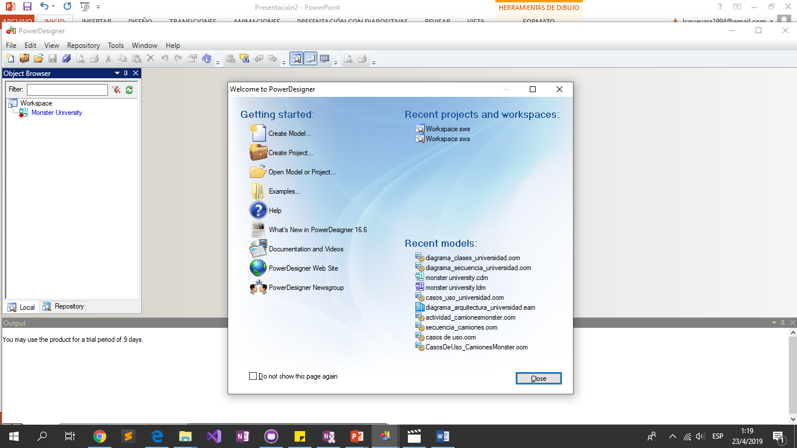

* Seleccionamos crear nuevo modelo, Categories, Aplicattion y por ultimo UML Sequence Diagram y le damos un nombre para pulsar OK.

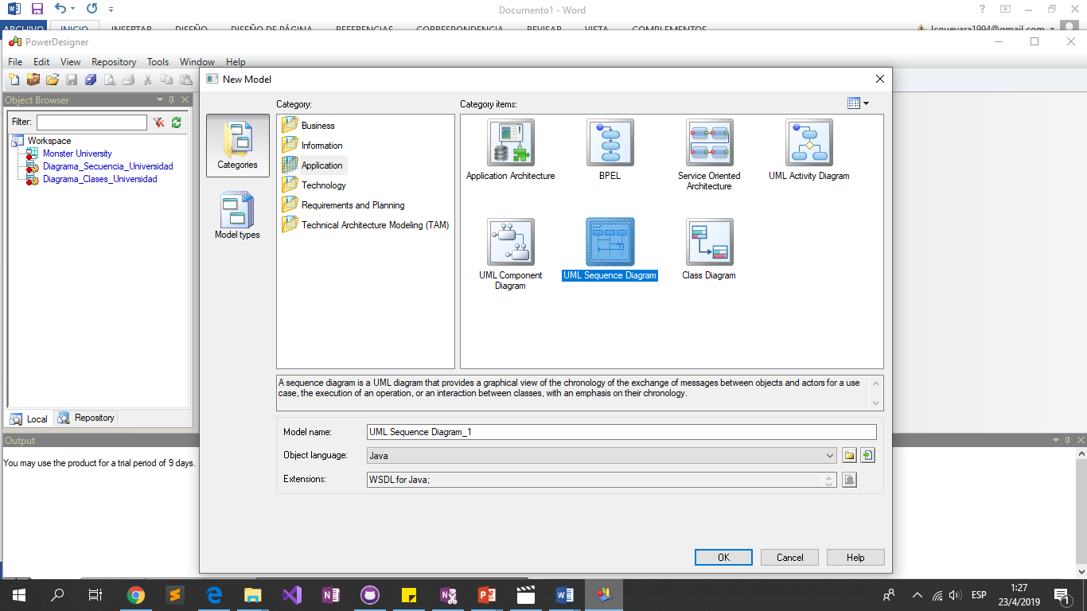

* Con el mouse seleccionamos los componentes básicos para generar nuestro diagrama de secuencia, comenzando por el/los actor/es además de los objetos que son modelo, vista y controlador.

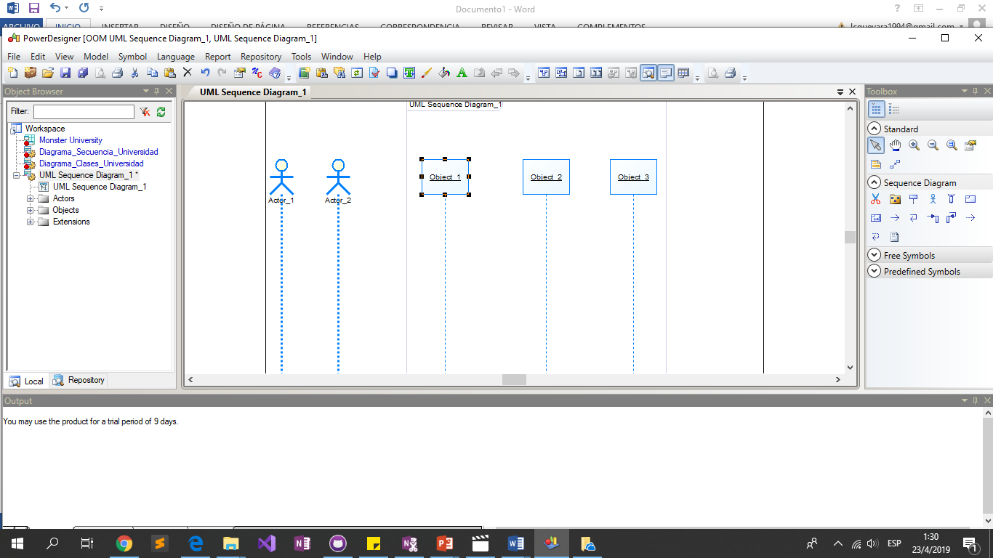

* Colocamos nombres a nuestros objetos para diferenciar con quien y donde iremos a trabajar nuestro diagrama de secuencia. Dando como resultado lo siguiente.

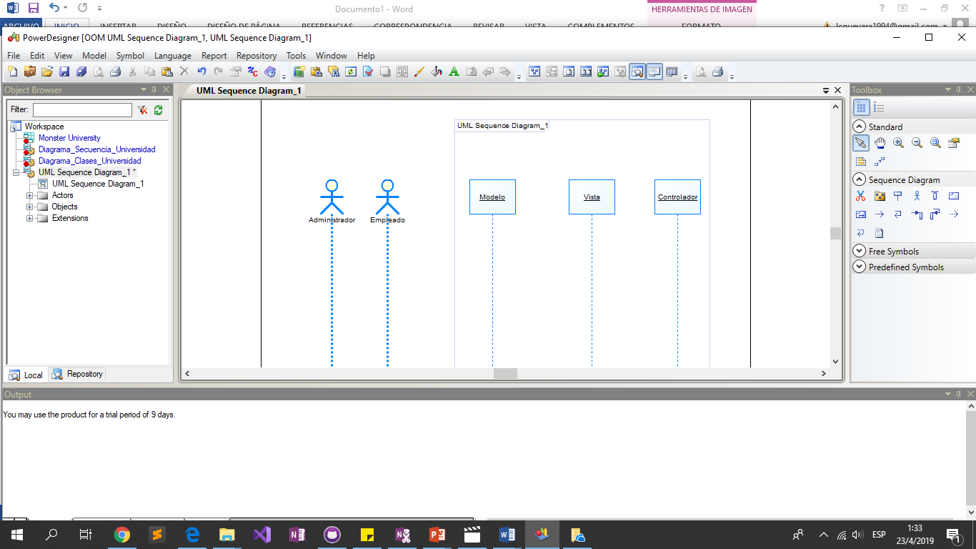

* Luego modela el flujo de procesos trazando líneas entre las figuras mientras agregas texto.

*Ejemplo. Ingreso al sistema del proyecto Monster University*

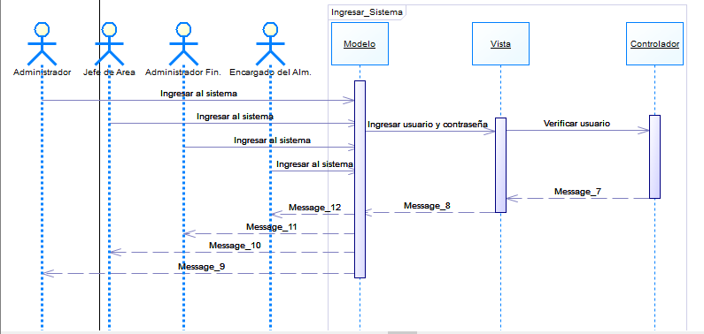

Nota: es importante saber que los diagramas de secuencia deben ir relacionados con los diagramas de caso de uso

## **Bibliografía.**

* Vivanco (2019). *Diagramas de secuencia*. [online] Es.slideshare.net. Available at: https://es.slideshare.net/leninviv/diagramas-de-secuencia-vivanco [Accessed 23 Apr. 2019].
* Lucidchart.com. (2019). [online] Available at: https://www.lucidchart.com/pages/es/diagrama-de-secuencia [Accessed 23 Apr. 2019].
* Cevallos, K. (2019). *UML: Diagrama de Secuencia*. [online] INGENIERÍA DEL SOFTWARE. Available at: https://ingsotfwarekarlacevallos.wordpress.com/2015/07/07/uml-diagrama-de-secuencia/ [Accessed 23 Apr. 2019].